Изменение ударной вязкости стали 09Г2С
при малоцикловом нагружении

Голиков Н.И., Литвинцев Н.М., Тихонов Р.П., Макаров Н.К.,
Сидоров М.М., Аммосов И.Н. г. Якутск, Россия

В режиме малоциклового нагружения эксплуатируется значительная часть нефте- и газопроводов. Линейная часть газопроводов, испытывает воздействие низкочастотных переменных напряжений из-за изменения давления и температуры транспортируемого продукта. Уровень нагруженности при этом, например, подземных газопроводов относительно невысок. Более сложная картина для участков газопроводов, устанавливаемых на опорах. Необходимо учитывать весь спектр этих воздействий, в том числе при испытаниях и переиспытаниях отдельных участков газопровода. Процесс накопления микро- и макропластических деформаций в ходе малоциклового нагружения, а также соотношение между скоростью накопления деформаций и развитием усталостных повреждений зависят от множества факторов, связанных с условиями нагружения и с состоянием металла. Выявление степени критической повреждаемости в ответственных металлических конструкциях является в настоящее время одним из важнейших направлений в науке о прочности материалов.
В данной статье приведены результаты исследования изменения ударной вязкости новой стальной трубы газопровода из стали 09Г2С после искусственного наведения повреждения при малоцикловом нагружении.
В качестве исследуемого материала была выбрана конструкционная сталь 09Г2С, которая была использована для изготовления труб магистрального газопровода диаметром 530 мм, с толщиной стенки 7 мм. Химический состав определяли по трем значения спектрального анализа каждого элемента на установке «Foundry-master». Химический состав соответствует, стали марки 09Г2С (Таблица 1.).
Таблица 1.
Химический состав трубы газопровода (%)
C | Si | Mn | Cr | Ni | Cu | P | S | Co | Fe
0.1 | 0.63 | 1.55 | 0.04 | 0.02 | 0.02 | 0.01 | 0.01 | 0.01 | 97.61

Механические характеристики были определены одноосными растяжениями образцов из основного металла магистрального трубопровода с помощью универсальной электромеханической испытательной машины «ZWICK Z600» ГОСТ 10006-80 «Трубы металлические. Методы испытания на растяжения». Усреднением данных из 5 –ти образцов основного металла трубы из стали 09Г2С по результатам механических испытаний проведенных при температуре 20⁰С (комнатной температуре) установлено:
- среднее значение временного сопротивления σ_{в} – 544 МПа;
- среднее значение предела текучести σ_{Т} – 438 МПа;
- среднее значение относительного удлинения δ – 24,8 %;
- среднее значение относительного сужения ψ – 72,1 %.
С целью искусственного наведения повреждений были изготовлены образцы для усталостных испытаний по чертежу, показанному на рисунке 1.
Циклические испытания проведены на универсальной сервогидравлической испытательной машине «INSTRON 8802», производства Великобритании. В целом проведены 4 серии малоцикловых испытаний на 12 – ти образцах. После циклических испытаний из рабочей части каждого образца были вырезаны по 4 образца на ударную вязкость.

Рис. 1. Схема образцов для испытаний на усталость.

1 серия испытаний. Количество циклов - 5000 циклов. Максимальная нагрузка до 65 кН, что составляет 0,8σ_{т}. Амплитуда цикла – 25 кН.
2 серия испытаний. Количество циклов - 5000 циклов. В отличие от 1 серии испытаний максимальная нагрузка 74 и 82 Н, что составила 1,0σ_{т} испытуемых образцов. Амплитуда цикла – 18,5 и 20,5 Н.
3 серия испытаний. В отличие от первых двух серий увеличено количество циклов до - 10000 циклов. Максимальная нагрузка 82 кН, что составляет 1,0σ_{т} испытуемых образцов. Амплитуда цикла – 20,5 кН.
4 серия испытаний. Количество циклов -10000 циклов. Максимальная нагрузка 82 кН, что составляет 1,0σ_{т} испытуемых образцов. Отличительной стороной этих испытаний является смена асимметрии цикла. Испытания проведены при отнулевом цикле. Согласно теории при этом должно произойти усиление повреждений. График циклического нагружения приведена на рисунке 2.

Рис. 2. График циклического нагружения

Испытания на ударную вязкость. Проведены испытания на ударную вязкость образцов с U-образным надрезом без усталости (в состоянии поставки), а также после искуственного наведения усталостных повреждений при температурах +20⁰С, -40⁰С, -60⁰С. Испытания на изгиб проводились на маятниковом копре модели 2010 КМ-30, с энергией удара 300 Дж.
Среднее значение ударной вязкости для образцов в состоянии поставки составила 320 Дж/см² (рис. 3). По результатам первых двух серий испытаний значительных изменений ударной вязкости циклически нагруженных образцов относительно образцов в состоянии поставки не наблюдается.
В третьей серии среднее значение ударной вязкости циклически нагруженных образцов относительно образцов в состоянии поставки снижается на 12,6%. Среднее значение ударной вязкости циклически нагруженных образцов составило 280,5 Дж/см² (рис.3).
По результатам испытаний четвертой серии образцов среднее значение ударной вязкости равна 270,75 Дж/см², т.е. ударная вязкость снизилась на 15,71% относительно состояния поставки.
В целом по выполненной работе можно сделать следующие выводы:
- по результатам первых двух серий испытаний, значительных изменений ударной вязкости циклически нагруженных образцов (при количестве циклов до 5000) относительно образцов в состоянии поставки не наблюдается;
- среднее значение ударной вязкости образцов после предварительного малоциклового нагружения (с количеством циклов до 10000) относительно образцов в состоянии поставки снижается на 12,6%. Среднее значение ударной вязкости циклически нагруженных образцов составило 280,5 Дж/см², а исходных – 320 Дж/см²;
- смена асимметрии цикла влияет на изменение ударной вязкости стали. При изменении характера нагружения среднее значение ударной вязкости составило 270,75 Дж/см² т.е. снижается на 15,71% относительно в состоянии поставки;
- из литературных источников известно, что магистральные трубопроводы за весь период эксплуатации испытывают около 10000-20000 циклов. Таким образом, ударная вязкость металла труб непроектных участков трубопроводов из стали 09Г2С («арочный выброс», и др.) может быть занижена ориентировочно на 10-20% от остальных участков.

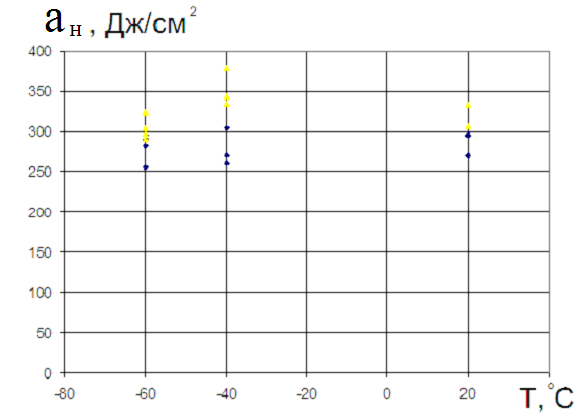

Рис. 3. Зависимость ударной вязкости испытанных образцов от температуры. Желтыми точками отмечены результаты испытаний исходных образцов, синими после циклических испытаний при σ_{max} равной 1,0σ_{т} (при N=10000 циклов).

